《手工制作中培养幼儿创意能力的实践研究》课题观察记录表
观察对象 | 李芮 | 记录时间 | 2018年9月12号 |  | 班级  小2班
观察主题 | 自然：枯树开花 |  |  | 观察者 |  | 陈珺
幼儿活动过程：（照片—行为表现、制作过程）
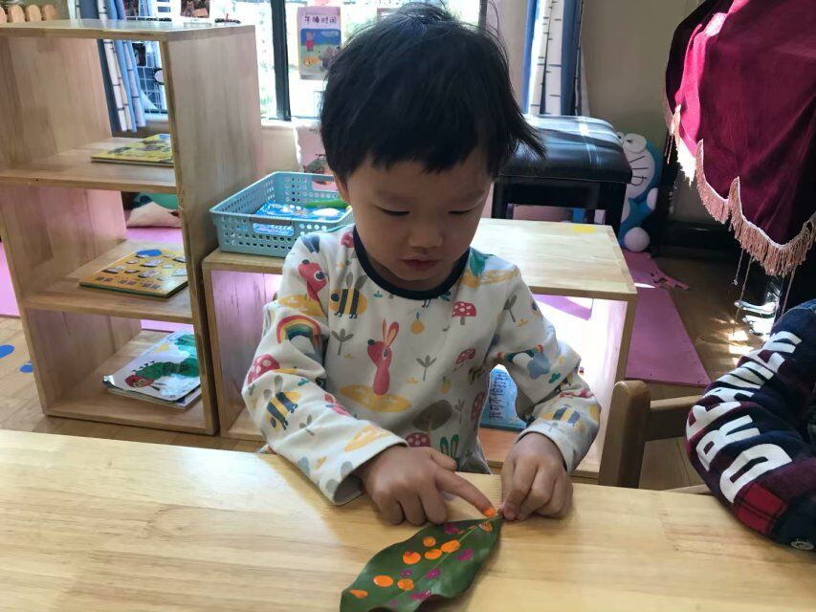

- 李芮用手指蘸颜料选择自己喜欢的颜色，手上蘸满颜料。
- 将颜料点在树叶上，树叶比较软，手法要比较轻，颜色就容易上去。李芮点的非常流畅。
- 最后换一种自己喜欢的颜色，点在树叶上，换颜色的时候手在毛巾上擦拭干净。
幼儿设计意图：（教师倾听记录）
师：小朋友，你手里是什么？
幼：是树叶，这个是树妈妈。
师：那你现在在给树妈妈干什么呢？
幼：我在给树妈妈头上开小花。
师：那花宝宝是什么颜色的？
幼：有好多颜色呢！有橘色和紫色。
师：宝贝们真棒，花宝宝师怎么点开的呀？
幼：是我用手指蘸颜料点开的。
师：花宝宝是用神奇的手指点出来的是不是，一点它就开了。

活动过程分析：（重点指向幼儿创意能力）
在活动过程中李芮，对于树叶很有自己的想法，她把树叶比喻成树妈妈，然后说要给树妈妈生宝宝，用手蘸颜料在树叶上，在此之前的手工活动中李芮画画的能力发展的很好，在让她蘸颜料的时候也会自己选择喜欢颜色点上去，并且还会自己换颜色，换颜色的时候也会将手擦拭干净再换。有些小朋友可能会把颜色弄的很乱，但是她的颜色非常干净，树宝宝有大也有小的，她说是大宝宝和小宝宝，创造力和想象力不错哟。
幼儿作品：
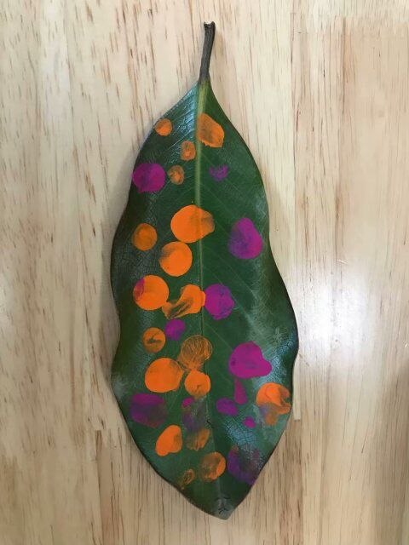
活动分析：（幼儿设计意图是否在作品中得以展现，哪些好的，哪些不好，采取措施）
优点：
- 活动中，李芮能根据主题及自己的设计意图，制作出了一个开满花的树叶，她的想法是树妈妈生出了许多树宝宝，很有自己的想法，有目的性。
- 活动中，李芮能按步骤一步一步制作，先用手指蘸颜料，再拓印在树叶上。而且做的时候很安静，很认真，说明他很喜欢本次手工活动，并且具有良好的学习品质。
不足：
- 李芮在活动过程中只用了两种颜色进行装饰，形式单一。
- 李芮在最后装饰时，涂满了颜色后就开始在已有的颜色上拓印，没有其他材料可以使用，材料单一。
措施：
- 在日常区域活动中，可以提供“各种各样点与线”等装饰图案，引导幼儿去学习、练习，并运动到手工活动中。
- 投放的材料要多样性，有半成品和现成品，给幼儿充分的选择和发挥的空间。

